Bild | Dateiname | Bildunterschrift
 | RichardBrink_PflanzwandAdam_01 | Mit der neuen Pflanzwand „Adam“ präsentiert die Firma Richard Brink eine Produktlösung zur großflächigen Fassadenbegrünung.  Foto: Richard Brink GmbH & Co. KG
 | RichardBrink_PflanzwandAdam_02 | Der modulare Aufbau erlaubt die flexible Aneinanderreihung von Pflanzkassetten entsprechend der individuellen Projektmaße.  Foto: Richard Brink GmbH & Co. KG
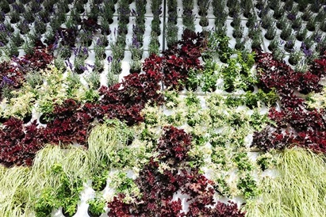 | RichardBrink_PflanzwandAdam_03 | Die 2 mm starken Kassetten aus Aluminium nehmen in der Standardvariante je bis zu 18 Pflanzballen auf und bilden im Verbund eine überaus ansprechende Grünfläche.  Foto: Richard Brink GmbH & Co. KG

